Министерство науки и высшего образования Российской Федерации Федеральное государственное автономное образовательное учреждение высшего образования

**Пермский национальный исследовательский политехнический университет**

Факультет Электротехнический Кафедра ИТАС

**ОТЧЁТ**

**о лабораторной работе №2**

|  |  |
| --- | --- |
|  | Выполнил:  Студент группы ИВТ-23-1Б  Пискунов Д. А.  _________________________  Проверил:  Доцент кафедры ИТАС Яруллин Д.В.  _________________________  ______________________ |

**Пермь 2023**

Постановка задачи

Заполнить двумерный массив, все элементы выше главной диагонали равны 0, а элементы, стоящие на главной диагонали и параллельно ниже главной диагонали заполняются цифрами от 1 до 9.

Блок-схема

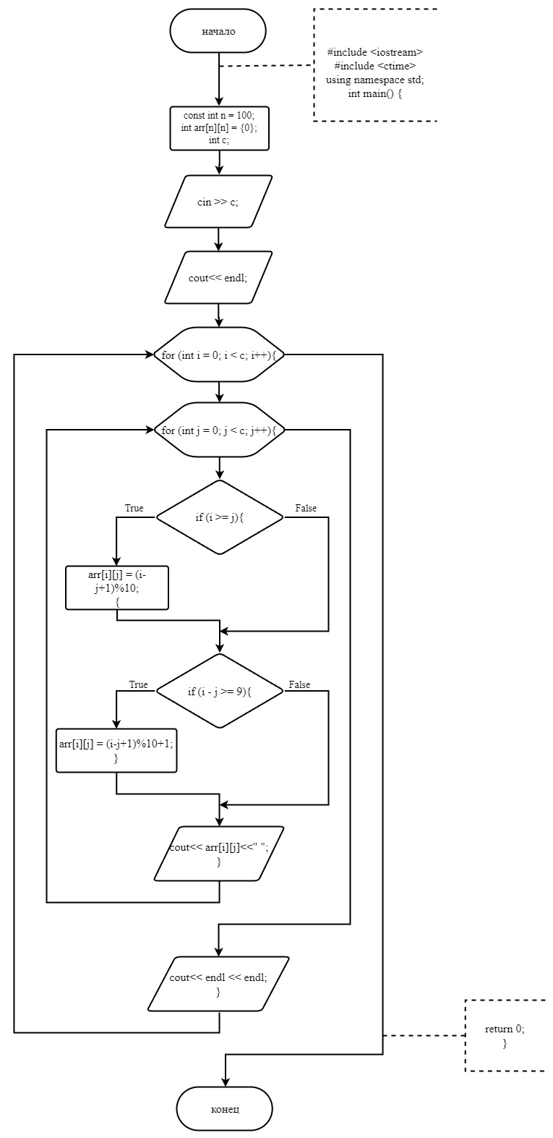

Текст программы

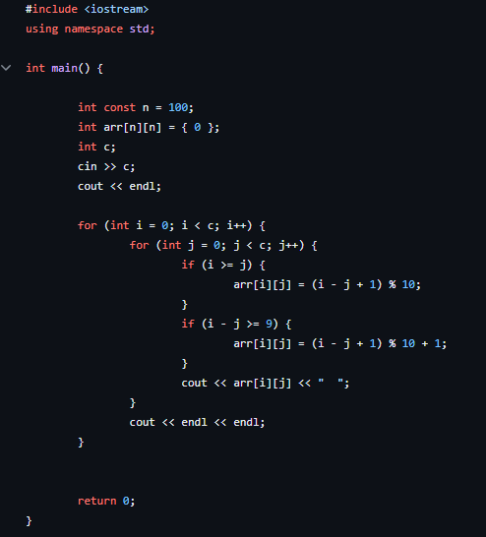

Результаты

